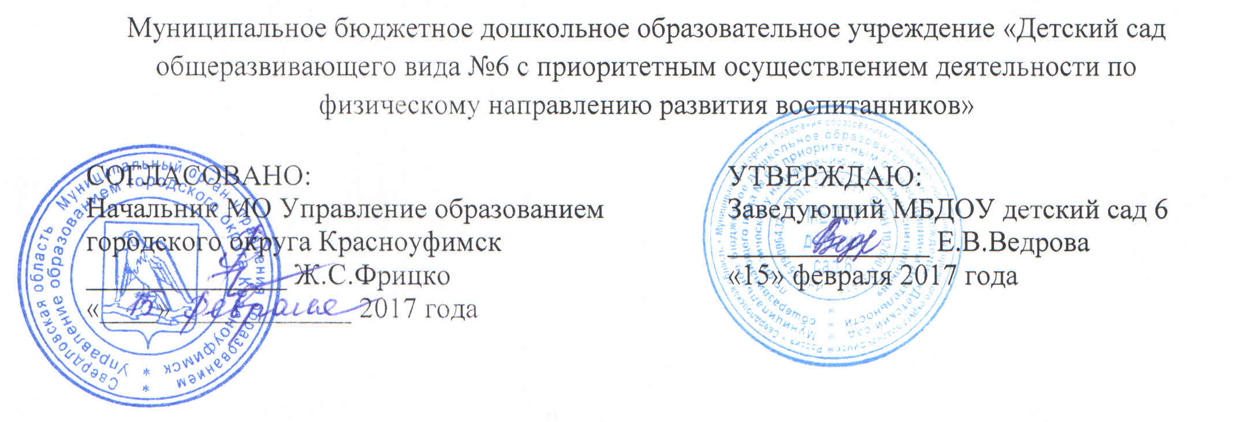
ПОЛОЖЕНИЕ

о территориальной педагогической научно-практической конференции

«Грани вдохновения: актуальные практики дошкольного образования»

- Общие положения

1.1. Организатором территориальной педагогической научно-практической конференции «Грани вдохновения: актуальные практики дошкольного образования» (далее Конференция) выступает Муниципальное бюджетное дошкольное образовательное учреждение «Детский сад общеразвивающего вида № 6 с приоритетным осуществлением деятельности по физическому направлению развития воспитанников» (далее МБДОУ детский сад 6) при поддержке Муниципального органа управления образованием Управление образованием городского округа Красноуфимск.
1.2. Цель Конференции: выявление и распространение инновационного опыта педагогов дошкольных образовательных организаций.
1.3. Задачи Конференции:
- обобщение инновационного опыта работы педагогов системы дошкольного образования;
- распространение актуального опыта лучших педагогов системы дошкольного образования Западного управленческого округа Свердловской области;
- активизация деятельности педагогов дошкольного образования на обновление образовательной деятельности с учетом требований ФГОС ДО;
- выявление талантливых педагогических работников дошкольного образования, их поддержка и поощрение;
- развитие творческой инициативы, повышение профессионального мастерства педагогических работников системы дошкольного образования.
1.4. Направления работы Конференции:

«Математическое образование в дошкольной образовательной организации»;
- «Конструирование - вид деятельности по развитию инженерного мышления детей дошкольного возраста»;
- «Цифровое детство: социализация и безопасность»;
- «Нравственное воспитание детей – инвестиции в будущее!»;
- «Формирование основ безопасного поведения воспитанников»;

«Развитие детской самостоятельности - залог ранней социализации воспитанников»;

«С новыми образовательными технологиями к новым образовательным результатам: лучшие практики»;

«В детский сад с улыбкой! - организация образовательной деятельности детей раннего возраста»;

«Коррекционное и инклюзивное образование в дошкольной образовательной организации»;

«Партнерское взаимодействие семьи и педагогов дошкольной образовательной организации»;

«Парциальные программы в дошкольном образовании: выбор, особенности реализации»;
- «Методическая деятельность в дошкольной образовательной организации».

2. Организаторы и участники КОНФЕРЕНЦИИ

Для организации и проведения Конференции создан оргкомитет из числа работников МБДОУ детский сад 6 в составе:
- председатель оргкомитета - Ведрова Е.В., заведующий;
- зам. председателя оргкомитета - Комина А.А, зам. заведующего;
- члены оргкомитета: Ишпулатова О.А., Истратова О.Ю., Назарова О.И. - воспитатели, Русинова О.А. - секретарь.
Участники Конференции - педагогические и руководящие работники образовательных организаций, реализующих образовательные программы дошкольного образования Западного управленческого округа Свердловской области.

- Организация работы КОНФЕРЕНЦИИ

3.1. Форма участия в Конференции заочная.
3.2. Конференция проводится в два этапа:
Первый этап: с 20 февраля по 20 марта 2017 года принимаются заявки, тезисы Конференции и копии квитанций об оплате организационного взноса;
Второй этап:
- с 21 марта по 10 апреля 2017 года формируются сборники материалов Конференции;
- 10 апреля 2017 года размещаются на официальном сайте МБДОУ детский сад 6 (http://mkdou6.org.ru) в разделе «Конференции» сборники по направлениям конференции, почтой рассылаются сертификаты участникам Конференции.
3.3. Участие в Конференции платное. Организационный взнос составляет 250 рублей на одного участника. Каждый участник Конференции получает сертификат, подтверждающий участие и факт распространения собственного педагогического опыта на Конференции. Оплата производится по квитанции, представленной в приложении, в любом банке России. Перевод организационного взноса является обязательным условием публикации материалов в сборнике.
3.4. Участники Конференции могут представить как индивидуально выполненные работы, так и работы, выполненные авторским коллективом с количеством участников не более 3-х человек.

4. Порядок представления и требования к оформлению документов

4.1. Для участия в Конференции должны быть представлены (обязательное условие):
- заявка;
- материалы Конференции: тезисы с описанием инновационного практического опыта работы педагогов, представляющие интерес для педагогической общественности по тематике Конференции, оформленные в соответствии с требованиями, установленными настоящим Положением.
- скан-копия квитанции об оплате организационного взноса.
Если данное условие не будет выполнено, то оргкомитет конференции оставляет за собой право не публиковать представленный материал.
4.2. Правила оформления названия документов для пересылки по электронной почте: (1) заявка ФИО; (2) тезисы Конференции ФИО; (3) квитанция ФИО.
Данные материалы для участия в Конференции должны быть поданы в оргкомитет по электронной почте на адрес komina-anna@yandex.ru не позднее 20 марта 2017 года с пометкой: например, «Конференция Иванова О.И.».
При получении материалов конференции организатор направляет участникам ответное письмо: «Материалы конференции получены», в случае не получения данного письма считать, что материалы конференции на электронный адрес организатора не поступили.
Форма заявки:

Заявка на участие в Конференции
Ф.И.О. (полностью)
Место работы (полное и сокращенное наименование)
Территория
Должность
Телефон
Почтовый адрес дошкольной образовательной организации, на который высылается сертификат участника Конференции
Направление Конференции
Тема

4.3. Материалы Конференции для последующей публикации должны быть представлены в соответствии с требованиями:
- заголовочная часть должна содержать ФИО, должность, место работы, территорию автора. Например:

Назарова О.И.,
воспитатель МБДОУ детский сад 6,
ГО Красноуфимск

Синквейн – эффективный метод речевого развития дошкольников

- текст тезисов Конференции не более 3 страниц), оформляется в формате MS Word (верхнее поле -1 см., нижнее поле-1 см., левое поле -3 см., правое поле -1.5 см.. 12 кегль, интервал одинарный. В тексте материалов Конференции номера страниц не ставятся. Текст оформляется по ширине.
4.4. Материалы будут опубликованы в авторской редакции. Авторы несут личную ответственность за грамотность оформления тезисов. Оргкомитет конференции имеет право отказать в публикации по причине недостаточного качества материалов или несоблюдения требований, предъявляемых организаторами.
Контактный телефон: (834394) 2-06-07, Ведрова Елена Викторовна, Комина Анна Александровна.

Уважаемые коллеги!
Приглашаем принять активное участие в Конференции!

Приложение
Извещение | Получатель платежа: МБДОУ детский сад 6
 | С условиями приема указаний в платежном документе
 | Суммы, в т.ч. с суммой взымаемой платы за услуги Банка
 | Ознакомлен и согласен <___>_______________2017г._________
 | Финансовое управление администрации городского округа Красноуфимск
 | ИНН 6619006432, КПП 661901001 Код ОКТМО: (г. Красноуфимск)-65747000
 | Р/с: 40701810165771176219 Л/сч. 22906170220
 | Банк получателя: ГРКЦ ГУ Банка России по Свердловской обл. г. Екатеринбург
БИК 046577001 Код БК 90600000000000000130
Организационный взнос за участие в конференции
Ф.И.О. ………………………………………………………………………………………………
……………………………………………………………………………………………………….

 | вид платежа | плательщик |  |  |  | Сумма
 | Орг. взнос |  |  |  |  | 250.00 рублей
 | ОАО СКБ-банк принимает платежи с минимальной комиссией.
 | Режим работы: понедельник-пятница 9.00-19.00, суббота-воскресенье 9.00-16.00
 | Получатель платежа: МБДОУ детский сад 6
 | С условиями приема указаний в платежном документе
 | Суммы, в т.ч. с суммой взымаемой платы за услуги Банка
 | Ознакомлен и согласен <___>_____________2017 г._________
 | Финансовое управление администрации городского округа Красноуфимск
 | ИНН 6619006432, КПП 661901001 Код ОКТМО: (г. Красноуфимск)-65747000
 | Р/с: 40701810165771176219 Л/сч. 22906170220
 | Банк получателя: ГРКЦ ГУ Банка России по Свердловской обл. г. Екатеринбург
 | БИК 046577001 Код БК 90600000000000000130
 | Организационный взнос за участие в конференции
Ф.И.О. ………………………………………………………………………………………………
……………………………………………………………………………………………………….

 | вид платежа |  | плательщик |  |  | Сумма
 | Орг. взнос |  |  |  |  | 250.00 рублей
КВИТАНЦИЯ
 | ОАО СКБ-банк принимает платежи с минимальной комиссией.
 | Режим работы: понедельник-пятница 9.00-19.00, суббота-воскресенье 9.00-16.00

